Областное государственное бюджетное профессиональное образовательное учреждение
«Смоленская академия профессионального образования»

Карты отчётов для лабораторных и практических работ
по дисциплине
Материаловедение

Специальность СПО
13.02.01 Тепловые электрические станции

Студент_______________________________
Группа_______________________________

Смоленск
2016

Составитель: Ковалёва О.Н., преподаватель ОГБПОУ
«Смоленская академия профессионального образования»

Карта допуска к лабораторной работе № 1.

- Что такое твердость материала?
__________________________________________________________________________________________________________________________________________
- Какие вы знаете способы определения твёрдости материалов?
__________________________________________________________________________________________________________________________________________
- Для каких материалов применяется способ определения твердости по методу Бринелля?
_____________________________________________________________________
- Какой индентор применяется для определения твёрдости по методу Бринелля?
_____________________________________________________________________
- Какое оборудование применяется для определения по методу Бринелля?
_____________________________________________________________________
- В зависимости, от каких критериев выбираются диаметр индентора и величина нагрузки при испытании твердости по методу Бринелля
__________________________________________________________________________________________________________________________________________
- Как определяется диаметр отпечатка при определении твёрдости по методу Бринелля?
_____________________________________________________________________
_____________________________________________________________________
- Какие данные необходимы для расчёта величины твёрдости по методу Бринелля?
__________________________________________________________________________________________________________________________________________
- В каком случае твёрдость измерена по методу Бринелля? | - НВ 1300  - НRС 60  - НV 400

Карта отчета к лабораторной работе № 1.

Определение твердости по методу Бринелля.

Цель работы: ______________________________________________________________________________________
_____________________________________________________________________________________________________________________________________________________________________________________________________________________________________________________________________________________________________________________

Приборы и материалы:
1.Твердомер_____________________
2. Отчетная лупа________________
3. Образцы (материалы)___________
4. Наждачная бумага______________

Объект изучения____________________________________________________
__________________________________________________

Схема твердомера типа____________

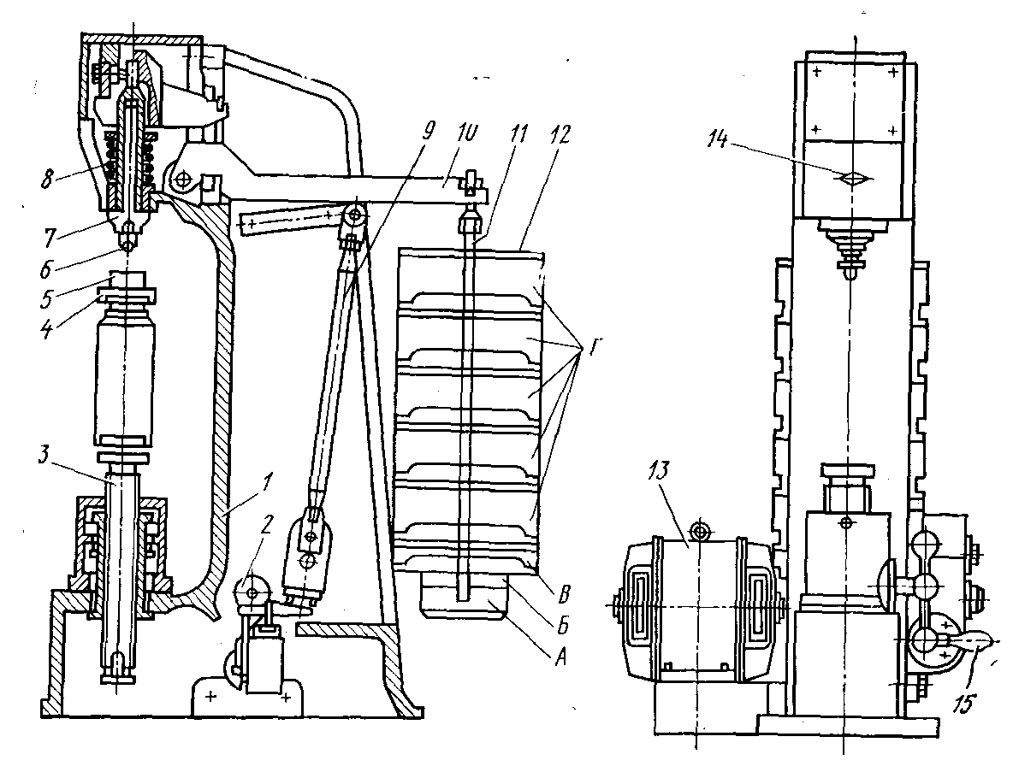

Обозначения по схеме твердомера:

1._________________________ 9.__________________________
2._________________________ 10.__________________________
3._________________________ 11.__________________________
4._________________________ 12.__________________________
5._________________________ 13.__________________________
6._________________________ 14.__________________________
7._________________________ 15.__________________________
8._________________________

Протокол испытания на твердость

Тип пресса________________
Индентор _________________

№ | Материал и толщина образца, мм | Диаметр шарика, мм  Д | Нагрузка, Н  Р | Диаметр отпечатка |  |  | Твердость НВ
 |  |  |  | Отпечаток |  |  | Отпечаток |  |  | Среднее значение
 |  |  |  | 1 | 2 | 3 | 1 | 2 | 3
1 | 2 | 3 | 4 | 5 | 6 | 7 | 8 | 9 | 10 | 11
1
2
3

Расчёты:
HB= 2P/πD(D-√D²-d²)
HB₁=________________________________________________________________
HB₂=________________________________________________________________
HB₃=________________________________________________________________

Выводы:________________________________________________________________
_____________________________________________________________________

Самоконтроль_________________________________

Дата выполнения работы ______________________

Студент________________ _____

Уровень усвоения____________

Преподаватель: _______________

Карта допуска к лабораторной работе № 2.

- К какой группе свойств материалов относится твёрдость?  - К какому виду механических испытаний относится определение твердости по методу Роквелла? - статические испытания - динамические испытания - усталостные испытания  - В каком случае твёрдость измерена по методу Роквелла? - НRА 70 - НВ 1000 - НV 400 | - химические  - механические  - физические  - технологические  - статические испытания  - динамические испытания  - усталостные испытания  - НRА 70  - НВ 1000  - НV 400
- Для каких материалов применяется способ определения твердости по методу Роквелла?
_____________________________________________________________________
- Какие инденторы применятся для определения твёрдости по методу Роквелла?
__________________________________________________________________________________________________________________________________________
- Какое оборудование применяется для определения твёрдости по методу Роквелла?
_____________________________________________________________________
- В зависимости, от каких критериев выбираются индентор и величина нагрузки при испытании твердости по методу Роквелла?
__________________________________________________________________________________________________________________________________________

- Из каких составляющих складывается общая нагрузка при определении твёрдости по методу Роквелла?
__________________________________________________________________________________________________________________________________________

Карта отчета к лабораторной работе № 2

Определение твердости по методу Роквелла.

Цель работы:_____________________________________________________________
_____________________________________________________________________________________________________________________________________________________________________________________________________________________

Приборы и материалы:

- Твердомер _____________________________

- Образцы материала _____________________

- Наждачная бумага _______________________

Объект изучения ____________________________

Схема твердомера типа_____________

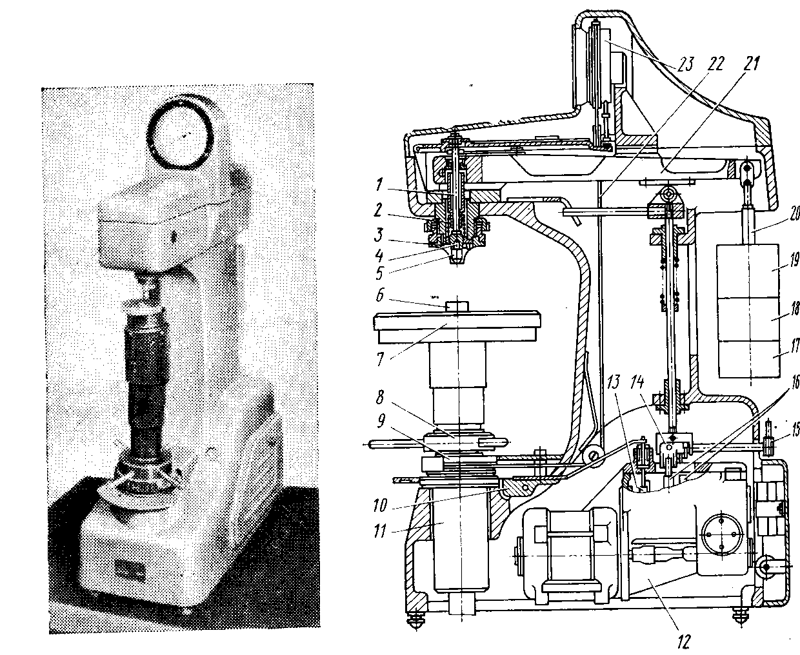

Обозначения по схеме:

1.__________________ 13._____________________

2.__________________ 14._____________________

3.__________________ 15._____________________

4.__________________ 16._____________________

5.__________________ 17._____________________

6.__________________ 18._____________________

7.__________________ 19._____________________

8.__________________ 20._____________________

9.__________________ 21._____________________

10._________________ 22._____________________

11._________________ 23._____________________

12._________________ 24._____________________

Протокол испытания на твердость

Тип пресса________________

Индентор__________________

№ | Материал образца | Шкала | Нагрузка | Твердость НR
 |  |  |  | Первое измерение. | Второе измерение | Третье измерение | Среднее значение
1 | 2 | 3 | 4 | 5 | 6 | 7 | 8
1
2
3

Выводы: ________________________________________________________________
________________________________________________________________
________________________________________________________________
________________________________________________________________
_________________________________________________________________

Самоконтроль_________________________________

Дата выполнения работы ______________________

Студент________________ _____

Уровень усвоения____________

Преподаватель: _______________

Карта допуска к лабораторной работе № 3.

- Какой сплав называют сталью?
__________________________________________________________________________________________________________________________________________________
- Как классифицируют углеродистую сталь по структуре после отжига?
___________________________________________________________________________________________________________________________________________________________________________________________________________________________
- Как содержание углерода влияет на свойства стали?
__________________________________________________________________________________________________________________________________________________
- Какой сплав называют чугуном?
__________________________________________________________________________________________________________________________________________________
- В чем отличие графитизированного чугуна от белого?
____________________________________________________________________________________________________________________________________________________
- Как получают высокопрочный чугун?
________________________________________________________________________________________________________________________________________________
- Как получают ковкий чугун?
____________________________________________________________________________________________________________________________________________
- В чем различие в строении ковкого и высокопрочного и серого чугунов?
________________________________________________________________________________________________________________________________________________________________________________________________________________________________________________________________________________________________________

Карта отчета к лабораторной работе № 3.

Микроанализ углеродистой стали и чугунов

Цель работы: __________________________________________________________________ __ ____________________________________________________________________________________________________________________________________________________________________________________________________________

Приборы и материалы:

- Металлографический микроскоп__________________________

2. Микрошлифы из стали__________________________________
(марки материала)
3. Микрошлифы из чугуна__________________________________ (марки материала)

Объект изучения_________________________________________________

Диаграмма Fe-Fe₃C Кривые охлаждения сплавов

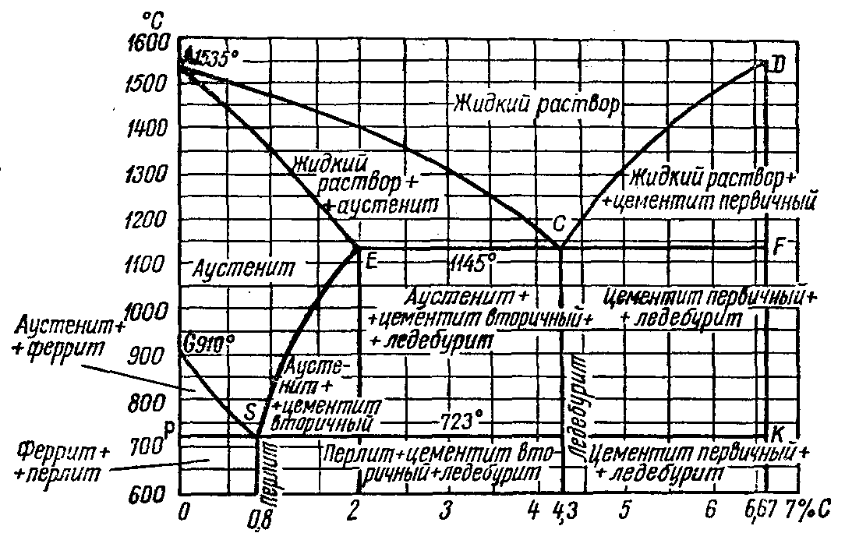

Микроструктура углеродистой стали.

Вывод:_________________________________________________________________ _________________________________________________________________________
___________________________________________________________________________________
______________________________________________________________________________
_______________________________________________________________________________

Микроструктура чугунов

Вывод:______________________________________________________
___________________________________________________________
_______________________________________________________
________________________________________________________________
________________________________________________________________

Самоконтроль_________________________________

Дата выполнения работы ______________________

Студент________________ _____

Уровень усвоения____________

Преподаватель: _______________

Карта допуска к лабораторной работе № 4.

- Какой сплав называют легированной сталью?
________________________________________________________________________________________________________________________________________________
- Как классифицируются конструкционные стали по технологии термической обработки?
____________________________________________________________________________________________________________________________________________
- Какие требования предъявляются к цементуемым изделиям?
________________________________________________________________________________________________________________________________________________
- Какова термическая обработка цементуемых деталей?
________________________________________________________________________
- В чём сущность процесса улучшения для конструкционной стали?
________________________________________________________________________
________________________________________________________________________
- Как влияет степень легирования на механические свойства улучшаемой стали?
________________________________________________________________________________________________________________________________________________
- Какие требования предъявляются к рессорно-пружинным сталям?
________________________________________________________________________________________________________________________________________________
- Какова термическая обработка рессорно-пружинной стали?
____________________________________________________________________________________________________________________________________________________________________________
- Какую сталь называют легированной инструментальной?
____________________________________________________________________________________________________________________________________________
- Какие требования предъявляют к легированной инструментальной стали?
_______________________________________________________________________________________________________________________________________________________________________________________________________________________________________________________________
Карта отчета к лабораторной работе № 4

Микроанализ легированной стали

Цель работы:______________________________________________________
_______________________________________________________________________________________________________________________________________________________________________________________________________________

Приборы и материалы:

- Металлографический микроскоп____________________________

- Микрошлифы из стали____________________________________
(марки материала)

Объект изучения ________________________________________________

Микроструктура легированной конструкционной стали

Сталь________________

После отжига После закалки
Т₀ =___________ Т_{з} =__________
и отпуска
Т₀ =__________

Сталь___________________

После отжига После закалки
Т₀=___________ Т_{з}=____________
и отпуска
Т₀=____________

Выводы: __________________________________________________________________
___________________________________________________________________
______ ____________________________________________________________
_____________________________________________ _____________________
___________________________________________________________________
______ ____________________________________________________________
___________________________________________________________________
___________________________________________________________________

Микроструктура легированной инструментальной стали

Сталь Р _______________

После отжига После закалки После закалки
Т_{о}=_______ Т_{з}=_______ Т_{з}=_______
и многократного отпуска
Т_{о}=_________

Выводы:______________________________________________________________
___________________________________________________________________
__________________________________________________________________________
__________________________________________________________________________
__________________________________________________________________________
__________________________________________________________________________
__________________________________________________________________________
__________________________________________________________________________

Самоконтроль_________________________________

Дата выполнения работы ______________________

Студент________________ _____

Уровень усвоения____________

Преподаватель: _______________

Карта допуска к лабораторной работе № 5.

- Как классифицируются медные сплавы?
______________________________________________________________________________________________________________________________________________________
- Какие сплавы относятся к бронзам?
________________________________________________________________________________________________________________________________________________
- Какими свойствами обладают алюминиевые бронзы?
________________________________________________________________________________________________________________________________________________
- Какие сплавы относятся к латуням?
_________________________________________________________________________
- Какие латуни называют однофазными?
_________________________________________________________________________
- Сравните свойства однофазных и двухфазных латуней.
______________________________________________________________________________________________________________________________________________________
- Как классифицируются алюминиевые сплавы?
__________________________________________________________________________________________________________________________________________________
- Какие сплавы называют дуралюминами?
_________________________________________________________________________
- В чем сущность процесса старения дуралюмина?
_________________________________________________________________________
_________________________________________________________________________
_________________________________________________________________________
- Какие сплавы называют силуминами?
_________________________________________________________________________
- Какие алюминиевые сплавы упрочняются нагартовкой?
___________________________________________________________________________
Карта отчета к лабораторной работе №5.

Микроанализ цветных сплавов.

Цель работы:____________________________________________________________
_____________________________________________________________________________________________________________________________________________________________________________________________________________________

Оборудование и материалы:

1.Металлографический микроскоп ________________________________

2.Микрошлифы сплавов меди_____________________________________
(марки материала)
3.Микрошлифы сплавов алюминия________________________________
марки материала)

Объект исследования:
__________________________________________________________________________________________________________________________________________________________________________________________

Микроструктура сплавов меди

Латунь

_____________ ______________

Диаграмма состояния сплавов “Cu-Zn''

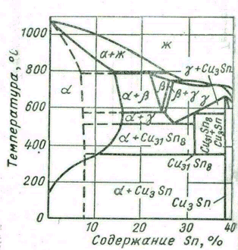

Бронза

_______________ ________________

Диаграмма состояния сплавов «Cu-Al»

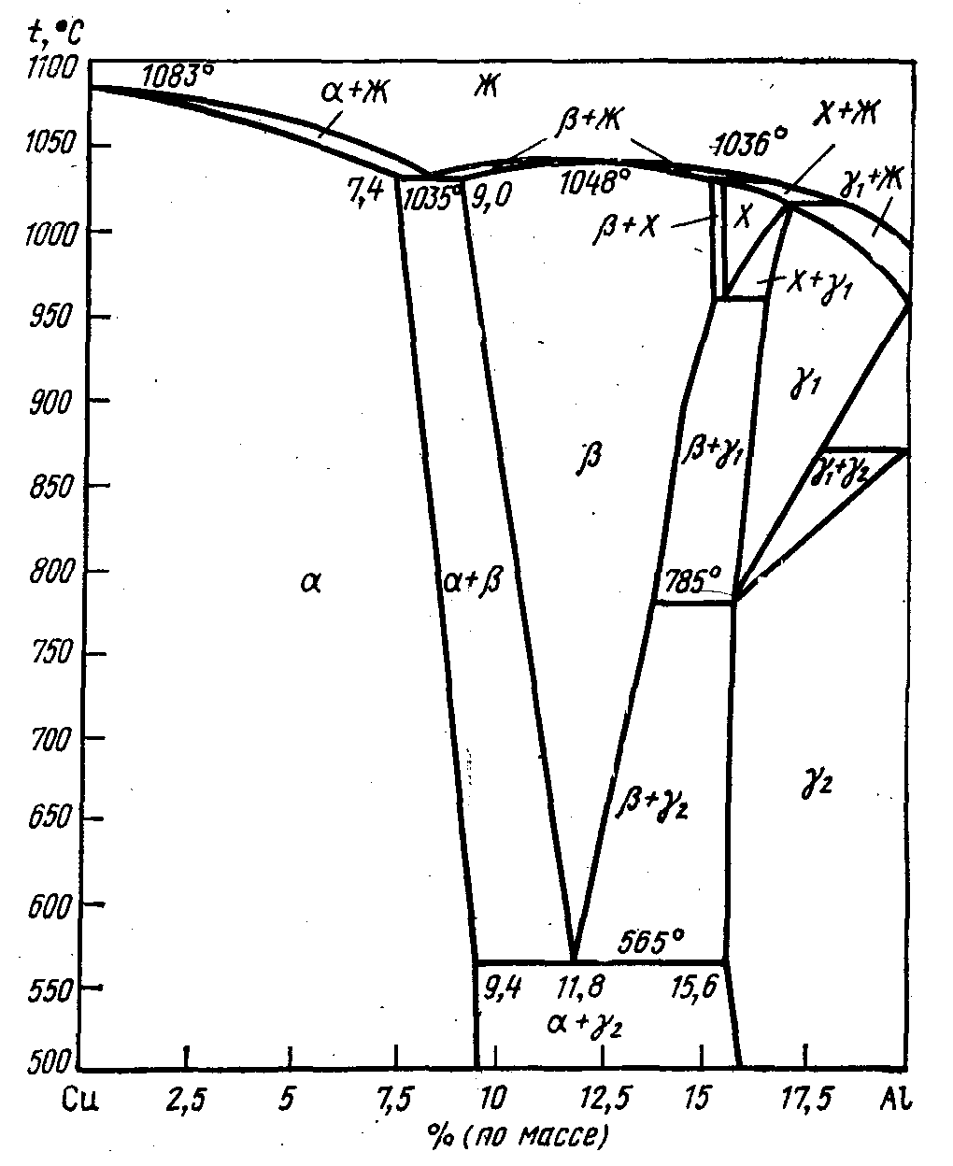

Диаграмма состояния сплавов «Cu-Al»

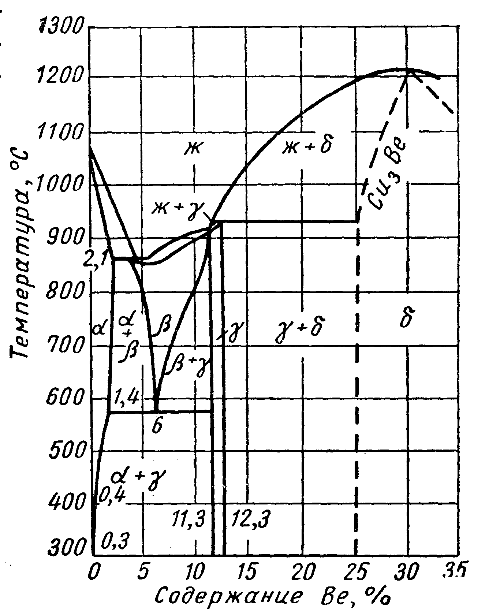
Выводы:_______________________________________________________________________________________________________________________________________________________________________________________________________________________________________________________________________________________________________________________________________________
____________________________________________________________________________________________________________________________________________________________________________

Сплавы алюминия

Деформируемые сплавы

_____________ ______________

Диаграмма состояния сплавов «Al-Cu»

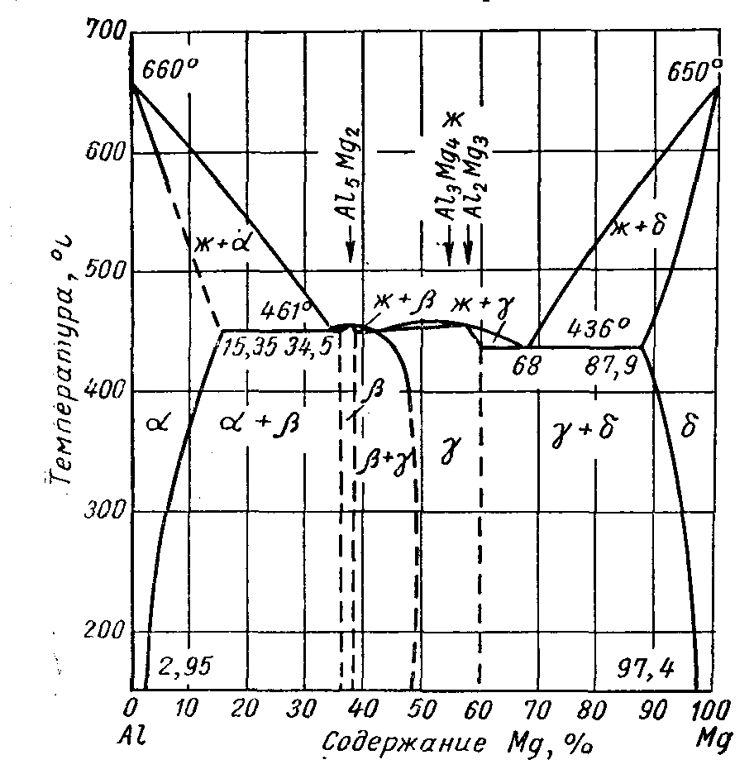

Литейные сплавы

_______________

Диаграмма состояния сплавов «Al-Si»

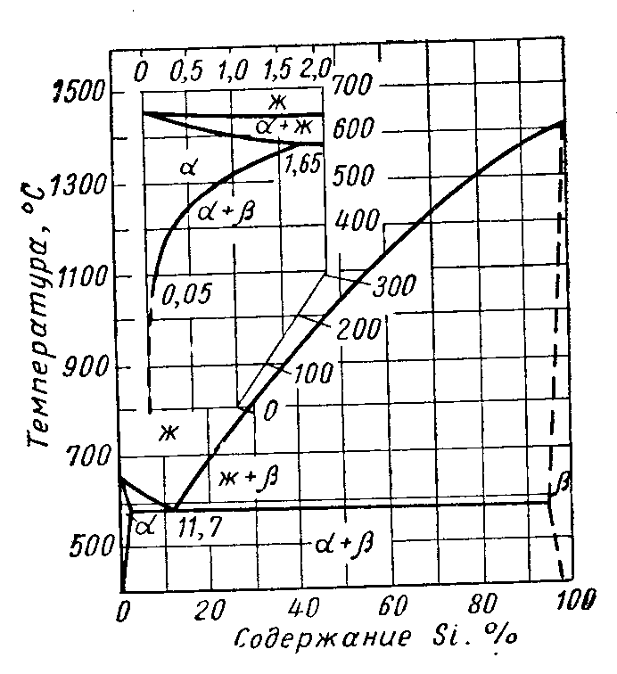

Выводы: ____________________________________________________________________________________________________________________________________________________________________________________________________________________________________________________________________________________________________________________________________________________________________________________________________________________________________________________________________________________________________________________________________

Самоконтроль_________________________________

Дата выполнения работы ______________________

Студент________________ _____

Уровень усвоения____________

Преподаватель: _______________

Карта допуска к практической работе № 1

1.Как называется заготовка полученная способом литья? ____________________________________________________________________________________________________________________________

2.Что называют литейной формой? _______________________________________________________ ______________________________________________________________________________________________________________

3.Перечислите материалы, которые входят в состав формовочной смеси____________________________________________________________________________________________________________________________________________________________________________________________________________________________________

4.Что входит в состав модельного комплекта?

________________________________________________________________________________________________________________________________________________________________________________________________________________________________________

5.Для образования в литейной форме каналов для подвода металла служит ______________________________________________________________

6. Для образования в литейной форме внутренних отверстий и полостей применяют______________________________________________________________________________________________________

7.Почему для отливок , получаемых в песчано-глинистых формах требуются большие припуски на дальнейшую обработку резанием____________________________________________________________________________________________________________________________________________________________________________________________________________________________________________________________________________________________
Карта отчета к практической работе № 1
Технология изготовления литейной формы

Цель работы:
______________________________________________________________________________________________________________________________________________________________________________
____________________________________________________________________________________________________________________
Оборудование:
____________________________________________________________
____________________________________________________________
____________________________________________________________

Эскиз литейной формы

Элементы литейной формы _____________________________________________________________________________________________________________________________________________________________________________________________________________________________________________________________________________________________________________________________________________________________________________________________________________________________________________________________________________________________________________________________________________________________________________________________________________________________________________________________________________________________________________________________________________________________________________________________________________________________________________________________________________________________________________________________________________________________________________________________________________________________________________________________________________________________________________________________________________________________________________________________________________________________________________________________________________________________________________________________________________________________________________________________________________________________________________________________________________________________________________________________________________________________________________________________________________________________________________________________________________________________________________________________________________________________________________________________________________________________________________________________________________________________________________________________________________________________________________________________________

Технологическая последовательность изготовления литейной формы.

Самоконтроль_________________________________

Дата выполнения работы ______________________

Студент________________ _____

Уровень усвоения____________

Преподаватель: _______________

Карта допуска к практической работе №2

1. Обработка металлов давлением возможна только благодаря такому свойству материала как_______________________________________________________

2. Изменение формы и размеров заготовки при воздействием нагрузки
нагрузки называется_____________________________________________________

3. Способность материалов сопротивляться разрушению под действием приложенных внешних сил называется __________________________________

4.Пластичность металла, как правило, увеличивается с повышением ____________________________________________________________________

5.Заготовка, полученная горячей объёмной штамповкой, называется ____________________________________________________________________

6.Горячая объемная штамповка производится на оборудовании______________________________________________________________________________________________________________________________________________________
7. Как различается штамповочное оборудование динамического и статического действия?________________________________________________ ________________________________________________________________________________________________________________________________________________________________________________________________________________________________________________________________________________

8.Как называется инструмент для горячей объемной штамповки?___________
__________________________________________________________________

9. Температуру для горячей объемной штамповки выбирают по__________
__________________________________________________________________

10.Укажите преимущества горячей объемной штамповки по сравнению с ковкой__________________________________________________________________________________________________________________________________________________________________________________________________________________________________________________________________________________________________________________________________________________________________________________________________________________________________________________________________________________________________________________________________________
Карта отчета к практической работе №2

Горячая объёмная штамповка

Цель работы: _________________________________________________

_______________________________________________________________________________________________________________________________________________________________________________________________________________________________________________________
Оборудование:___________________________________________________________________________________________________________________________________________________________________________________________________________________________________________

Схема процесса горячей объемной штамповки.

Штамповка-это ____________________________________________________________________________________________________________________________________________________________________________________________________________________________________________________________________________________________

Схема многоручьевого штампа с указанием технологических переходов

Название операции и ручья
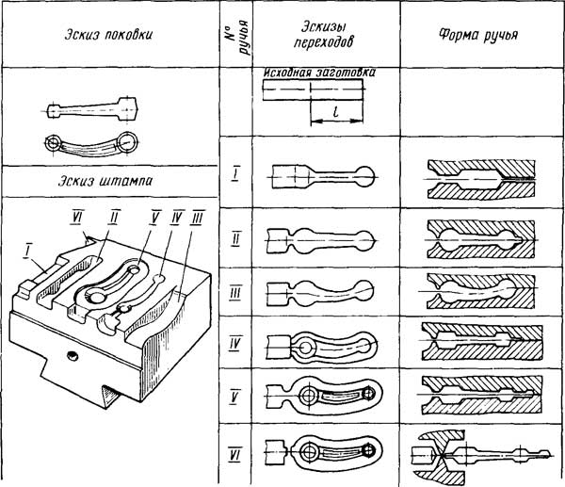

Назначение штамповочных ручьёв

Порядок прохождения заготовки по ручьям в процессе штамповки

Заготовка → ……. → ……. → ……. → штамповка

Почему штамповочные ручьи располагаются в центре зеркала штампа?__________________________________________________________________________________________________________________________________________________________________________________

Схема паровоздушного молота арочного типа

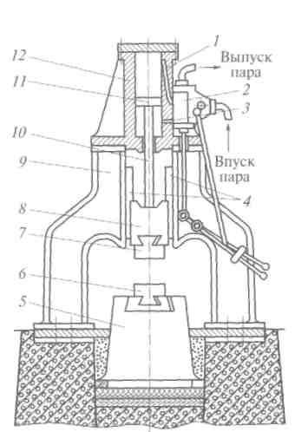

Обозначения на схеме молота.

Охарактеризуйте данный вид оборудования ________________________________________________________________________________________________________________________________________________________________________________________________________________________________________________________________________________________________________________________________________________________________________________________________________________________________________________________________________________________________________________________________________________________________________________________________________________________________________________________________________________________________________________________________________________________________________

Самоконтроль_________________________________

Дата выполнения работы ______________________

Студент________________ _____

Уровень усвоения____________

Преподаватель: _______________

Карта допуска к практической работе № 3

1.Сварка - это _____________________________________________________________________________________________________________________________________________________________________

2.Свариваемость_________________________________________________________________________________________________________________________________________________________

_______________________________________________________

3.Основные режимы ручной дуговой сварки:_______________________________________________________________________________________________________________________________________________________________

4.Типы сварных швов______________________________________________________________________________________________________________________________________________________________________________________________________________________________________

5.Как классифицируют способы сварки________________________________________________________________________________________________________________________________________________________________6.Перечислите способы защиты металла сварочной ванны от воздействия окружающей среды______________________________________________________________________________________________________________________________________________________________________________________________________________________________________________________________________________

7.Перечислите новые виды сварки_______________________________________________________________________________________________________________________________________________________________________________________________________________________

Карта отчета к практической работе № 3
Сварка металлов

Цель работы:
____________________________________________________________________________________________________________________________________
____________________________________________________________________________________________________________________________________

Классификация видов сварки металлов
ГОСТ 19521-80
Термический класс | Термомеханический класс | Механический класс

- Схема сварки___________________________________________

Обозначения по схеме:
______________________________________________________________________________________________________________________________________________________________________________________________________________________________________________________________________________________________________________________________________________________________________________________________________________________________________________________________________________________________________________________________________________________________________________________________________________________________________________________________________________________________________________________________________

Сущность процесса сварки
_______________________________________________________________________________________________________________________________________________________________________________________________________________________________________________________________________________________________________________________________________________________________________________________________________________________________________________________________________________________________________________________________________________________________________________________________________________________________________________________________

Технологические преимущества и недостатки способа сварки
__________________________________________________________________________________________________________________________________________________________________________________________________________________________________________________________________________________________________________________________________________________________________________________________________________________________________________
Область применения видов сварки
__________________________________________________________________________________________________________________________________________________________________________________________________________________________________________________________________________________________________________________________________________________________________________________________________________________________________________

2.Схема сварки___________________________________________

Обозначения по схеме:
______________________________________________________________________________________________________________________________________________________________________________________________________________________________________________________________________________________________________________________________________________________________________________________________________________________________________________________________________________________________________________________________________________________________________________________________________________________________________________________________________________________________________________________________________

Сущность процесса сварки
_______________________________________________________________________________________________________________________________________________________________________________________________________________________________________________________________________________________________________________________________________________________________________________________________________________________________________________________________________________________________________________________________________________________________________________________________________________________________________________________________

Технологические преимущества и недостатки способа сварки
__________________________________________________________________________________________________________________________________________________________________________________________________________________________________________________________________________________________________________________________________________________________________________________________________________________________________________
Область применения видов сварки
__________________________________________________________________________________________________________________________________________________________________________________________________________________________________________________________________________________________________________________________________________________________________________________________________________________________________________

Самоконтроль_________________________________

Дата выполнения работы ______________________

Студент________________ _____

Уровень усвоения____________

Преподаватель: _______________

Карта допуска к практической работе №4

1. Обработка металлов резанием – это ________________________________________________________________________________________________________________________________________________________________________________________________________________________________________________________

2.Перечислите названия основного режущего инструмента ____________________________________________________________________________________________________________________________________________________________________________________________________________________________________________________________________________________________________________________________________________________________________________________

3. К основным элементам режима резания относят скорость резания, подачу, толщину срезаемого слоя с заготовки, и ______________ резания.

4. Поступательное перемещение режущей кромки резца за один оборот обрабатываемой заготовки называется_______________________________________________

5.Резец состоит из головки, или рабочей части, и ___________________________________________________________

6. Поверхность резца, по которой сходит стружка, называется _____________________________________________________________

7.Перечислите основные материалы, применяемые для изготовления металлорежущего инструмента ____________________________________________________________________________________________________________________________________________________________________________________________________________________________________________________________________________________________________________________________________________________________________________________

Карта отчета к практической работе №4

Обработка металлов резанием

Цель работы
_____________________________________________________________________________________________________________________________________________________________________________________________________________________________________________________________________________________________________________________________________
Оборудование:____________________________________________________________________________________________________________________________________________________________________________________________

Эскиз режущего инструмента__________________________________

Обозначение конструктивных элементов:
________________________________________________________________________________________________________________________________________________________________________________________________________________________________________________________________________________________________________________________________________________________________________________________________
Характеристика процессов резания металлов

Схема _____________________________
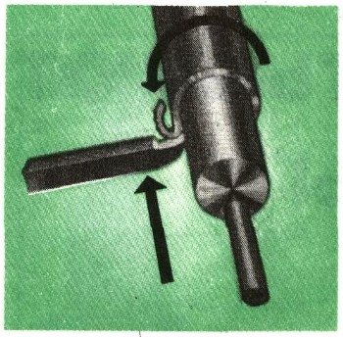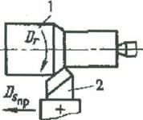
Инструмент 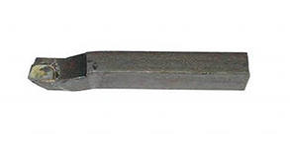_______________________________________________

Характер перемещения инструмента и заготовки
__________________________________________________________________________________________________________________________________________________________________________________________Общие сведения о процессе
__________________________________________________________________________________________________________________________________________________________________________________________________________________________________________________________________________________________________________________________________________________________________________________________________________________________________________________
______________________________________________________________________________________________________________________________________________________________________________________________________________________________________________________________________________________________________________________

Схема _________________
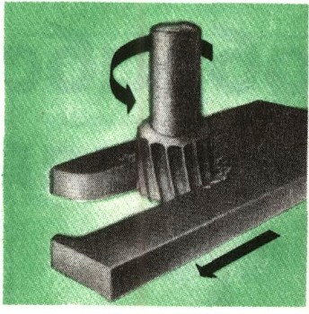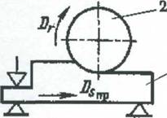
Инструмент -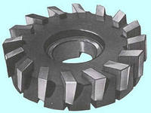____________________________________

Характер перемещения инструмента и заготовки
__________________________________________________________________________________________________________________________________________________________________________________________Общие сведения о процессе
__________________________________________________________________________________________________________________________________________________________________________________________________________________________________________________________________________________________________________________________________________________________________________________________________________________________________________________
______________________________________________________________________________________________________________________________________________________________________________________________________________________________________________________________________________________________________________________

Схема ___________________________________
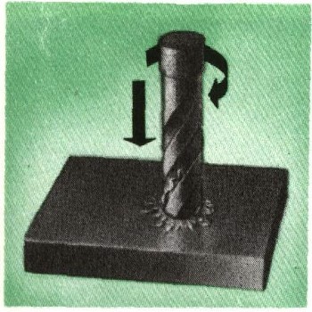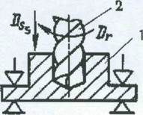
Инструмент- 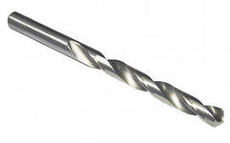_________________________________

Характер перемещения инструмента и заготовки
__________________________________________________________________________________________________________________________________________________________________________________________Общие сведения о процессе
__________________________________________________________________________________________________________________________________________________________________________________________________________________________________________________________________________________________________________________________________________________________________________________________________________________________________________________
______________________________________________________________________________________________________________________________________________________________________________________________________________________________________________________________________________________________________________________

Схема _________________________________
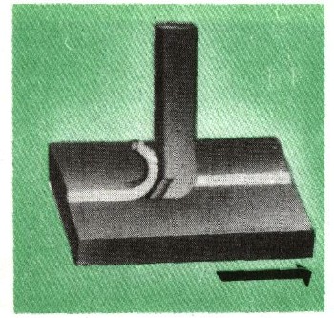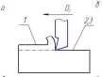
Инструмент- 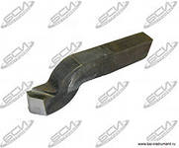____________________________________

Характер перемещения инструмента и заготовки
__________________________________________________________________________________________________________________________________________________________________________________________Общие сведения о процессе
__________________________________________________________________________________________________________________________________________________________________________________________________________________________________________________________________________________________________________________________________________________________________________________________________________________________________________________
______________________________________________________________________________________________________________________________________________________________________________________________________________________________________________________________________________________________________________________

Схема __________________________________________

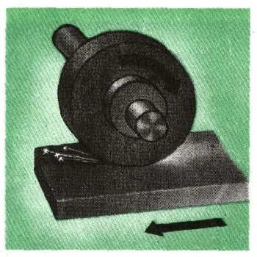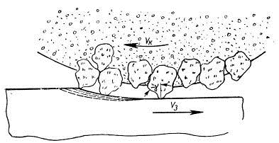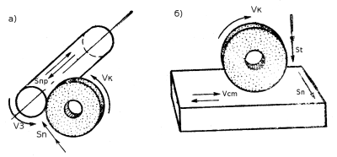
Инструмент 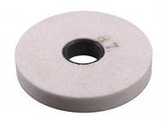_____________________________________

Характер перемещения инструмента и заготовки
__________________________________________________________________________________________________________________________________________________________________________________________Общие сведения о процессе
__________________________________________________________________________________________________________________________________________________________________________________________________________________________________________________________________________________________________________________________________________________________________________________________________________________________________________________
____________________________________________________________________________________________________________________________
Схема токарного станка

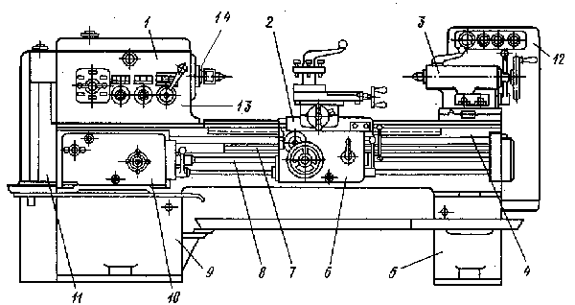

Основные узлы станка

№ | Название | Функциональное назначение.
14

Самоконтроль_________________________________

Дата выполнения работы ______________________

Студент________________ _____

Уровень усвоения____________

Преподаватель: _______________

